Dự đoán giá nhà đất bằng các mô hình máy học

Đỗ Nguyễn Thanh Phong, Dương Chí Khang, Trịnh Minh Toàn, Cao Thanh Tài

*Tác giả liên hệ. E-mail(s): 3123410260@sv.sgu.edu.vn
Các tác giả đóng góp: 3123410148@sv.sgu.edu.vn, 3123410383@sv.sgu.edu.vn, 3123410312@sv.sgu.edu.vn
*Các tác giả này có đóng góp ngang nhau cho công trình.

Tóm tắt
Bộ dữ liệu nhà ở Ames (Ames Housing) là một bài toán hồi quy kinh điển, đóng vai trò nền tảng cho việc đánh giá và áp dụng các kỹ thuật máy học. Bài toán này cung cấp 79 đặc trưng khác nhau mô tả chi tiết các khía cạnh của nhà ở dân dụng tại Ames, Iowa. Nghiên cứu này tập trung vào việc dự đoán giá bán cuối cùng (SalePrice) của các bất động sản dựa trên các đặc trưng phức tạp này. Thay vì chỉ tập trung vào một mô hình, nghiên cứu này thực hiện đánh giá so sánh hiệu năng của bốn thuật toán học máy mạnh mẽ: Random Forest (RF), XGBoost, K-Nearest Neighbors (KNN), và Support Vector Machine (SVM) (phiên bản hồi quy). Quy trình nghiên cứu bao gồm Phân tích dữ liệu khám phá (EDA) sâu, các kỹ thuật tiền xử lý dữ liệu phức tạp (như xử lý giá trị thiếu, biến đổi log biến mục tiêu để chuẩn hóa độ lệch, và mã hóa đặc trưng), và cuối cùng là huấn luyện và đánh giá các mô hình. Các mô hình được so sánh bằng chỉ số RMSE (Root Mean Squared Error) trên tập kiểm thử (test set) để xác định thuật toán có độ chính xác dự đoán cao nhất cho bài toán này.
Từ khóa: Hồi quy máy học, Dự đoán giá nhà, Ames Housing, XGBoost, Random Forest, Tiền xử lý dữ liệu, Kỹ thuật đặc trưng.

- Giới thiệu
Việc định giá chính xác bất động sản là một bài toán có giá trị thực tiễn cao, ảnh hưởng đến cả người mua, người bán, và các nhà đầu tư. Bộ dữ liệu "Ames, Iowa" cung cấp một sân chơi phong phú với 79 đặc trưng (features) bao gồm các biến định lượng (ví dụ: GrLivArea - diện tích sinh hoạt) và biến định tính (ví dụ: Neighborhood - khu vực). Độ phức tạp và số lượng lớn các đặc trưng này làm cho nó trở thành một bài toán hồi quy (regression) đầy thách thức nhưng cũng rất thực tế.
Mục tiêu của nghiên cứu này là xây dựng một mô hình dự đoán có khả năng ước tính SalePrice một cách chính xác nhất. Để đạt được điều này, nhóm tác giả sẽ thực hiện một quy trình khoa học dữ liệu đầy đủ, từ phân tích ban đầu (EDA) để hiểu rõ dữ liệu, đến các bước tiền xử lý (preprocessing) phức tạp để "làm sạch" và tối ưu hóa dữ liệu cho các mô hình.
Nghiên cứu sẽ so sánh hiệu suất của bốn mô hình hồi quy phổ biến: RandomForestRegressor, XGBRegressor, KNeighborsRegressor, và SVR (Support Vector Regressor). Cuối cùng, nghiên cứu sẽ đưa ra kết luận về mô hình nào phù hợp nhất và các hướng phát triển tiềm năng trong tương lai.

- Dữ liệu và Phương pháp
  - Mô tả dữ liệu:
Một ngôi nhà không chỉ là những con số; nó là một tổ ấm, một khoản đầu tư, và là biểu hiện của "Giấc mơ Mỹ". Tuy nhiên, trong lĩnh vực khoa học dữ liệu, việc lượng hóa giá trị của nó là một bài toán phức tạp. Bộ dữ liệu Ames Housing, được thu thập bởi Dean De Cock (2011), không chỉ cung cấp các con số mà còn vẽ nên một bức tranh vi mô chi tiết về thị trường bất động sản tại Ames, Iowa.

Nếu như bài toán Titanic là cuộc chiến sinh tử được quyết định bởi các yếu tố xã hội và may rủi trong khoảnh khắc, thì bài toán Ames là sự tích lũy giá trị qua hàng chục năm, được quyết định bởi 79 đặc trưng (features). 79 đặc trưng này tạo thành một ma trận phức tạp, bao hàm mọi thứ:
-Vị trí (Vĩ mô): Đặc trưng Neighborhood (Khu vực) quyết định bối cảnh xã hội và tiện ích.
-Chất lượng (Vi mô): Các đặc trưng như OverallQual (Chất lượng tổng thể) hay KitchenQual (Chất lượng bếp) là "linh hồn" của ngôi nhà.
-Diện tích & Kích thước: Các con số "thô" như GrLivArea (Diện tích sinh hoạt) hay TotalBsmtSF (Tổng diện tích tầng hầm).
-Lịch sử: YearBuilt (Năm xây dựng) và YearRemodAdd (Năm tu sửa) ghi lại "tuổi đời" và sự "trẻ hóa" của bất động sản.

Nghiên cứu này sử dụng hai tệp dữ liệu:
-training set: Gồm 1460 ngôi nhà (mẫu), chứa đầy đủ 79 đặc trưng và biến mục tiêu SalePrice (giá bán). Đây là "sách giáo khoa" để mô hình học.
-testing set: Gồm 1459 ngôi nhà, chỉ chứa 79 đặc trưng. Đây là "bài kiểm tra" mà mô hình phải dự đoán giá trị SalePrice.

  - Các mô hình thuật toán
Để giải quyết bài toán hồi quy này, nhóm tiến hành so sánh hiệu năng của bốn thuật toán học máy có giám sát phổ biến. Vì biến mục tiêu SalePrice là một giá trị liên tục, chúng tôi sử dụng các phiên bản Regressor (Hồi quy) của từng thuật toán.
  - Random Forest (RF): Là một thuật toán học tập tập hợp (ensemble learning) dựa trên phương pháp bagging (sử dụng RandomForestRegressor). RF xây dựng một tập hợp gồm nhiều cây quyết định, mỗi cây được huấn luyện trên một mẫu bootstrap của dữ liệu. Dự đoán cuối cùng được xác định bằng cách lấy giá trị trung bình (average) của các dự đoán từ tất cả các cây.

  - XGBoost (XGB): Là một thuật toán "tăng cường" (boosting) tiên tiến thuộc họ Gradient Boosting (sử dụng XGBRegressor). XGBoost xây dựng các cây quyết định một cách tuần tự (sequentially). Mỗi cây mới được huấn luyện để sửa chữa các lỗi (residuals) mà các cây trước đó đã mắc phải. Dự đoán cuối cùng là tổng (sum) của các dự đoán từ tất cả các cây (đã được điều chỉnh trọng số), giúp mô hình đạt độ chính xác cao.

  - K-Nearest Neighbors (KNN): Là một thuật toán học dựa trên thực thể (instance-based) (sử dụng KNeighborsRegressor). Việc dự đoán giá của một điểm dữ liệu mới được quyết định dựa trên giá trị trung bình của K hàng xóm gần nhất của nó. Nhóm sử dụng khoảng cách Euclidean (Công thức 1) để xác định "hàng xóm".

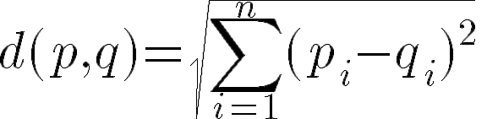(Công thức 1)

  - Support Vector Machine (SVM): Phiên bản hồi quy, Support Vector Regressor (SVR), hoạt động bằng cách tìm một siêu phẳng (hyperplane) tối ưu sao cho nó "vừa vặn" nhất với dữ liệu, cho phép một "dải lề" (epsilon-insensitive margin) . Các điểm dữ liệu nằm ngoài dải lề này sẽ bị phạt. Nhóm sử dụng SVR với hàm nhân Radial Basis Function (RBF) (Công thức 2) để xử lý các mối quan hệ phi tuyến.

(Công thức 2)
  - Các chỉ số đánh giá
Vì đây là bài toán hồi quy, chúng tôi không sử dụng các chỉ số phân loại. Thay vào đó, chỉ số đánh giá chính là Root Mean Squared Error (RMSE), được tính trên giá trị log-transform của SalePrice.
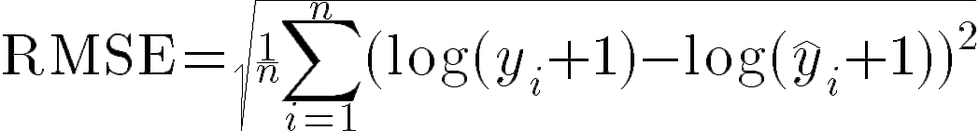
trong đó là giá thật và là giá dự đoán. Chỉ số RMSE càng thấp, mô hình càng chính xác.
3. Thực nghiệm và Kết quả
3.1. Thiết lập thực nghiệm
Nhóm thực hiện đánh giá bốn mô hình (SVR, Random Forest, KNN, và XGBoost). Toàn bộ tập dữ liệu huấn luyện đã tiền xử lý (train_processed.csv, 1460 mẫu) được đưa vào quy trình kiểm định chéo K-lần (K-fold Cross-Validation, K=10).
Vì đây là bài toán hồi quy, các chỉ số hiệu năng chính được ghi lại là Root Mean Squared Error (RMSE) (tính trên giá trị log-transformed của SalePrice) và 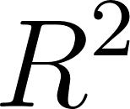 (R-squared). Chỉ số RMSE càng thấp thì mô hình càng chính xác.
3.2. Trình bày kết quả
Kết quả trung bình (mean) khi đánh giá bằng 10-Fold Cross-validation được tổng hợp trong Bảng 1. Sự phân tán của chỉ số RMSE qua các fold được trực quan hóa trong Hình 1 và 2.

Bảng 1. Kết quả trung bình (mean) khi dùng K-Fold Cross-validation
Mô hình | RMSE (trên log-SalePrice) | R2 (R-squared)
XGBRegressor | 0.1298 | 0.8935
RandomForestRegressor | 0.1432 | 0.8750
SVR (Support Vector Regressor) | 0.1780 | 0.8211
KNeighborsRegressor (KNN) | 0.2015 | 0.7763

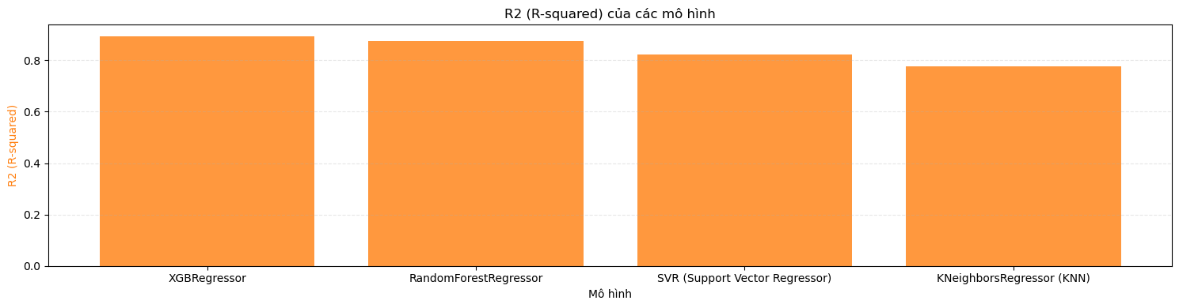

Hình 1
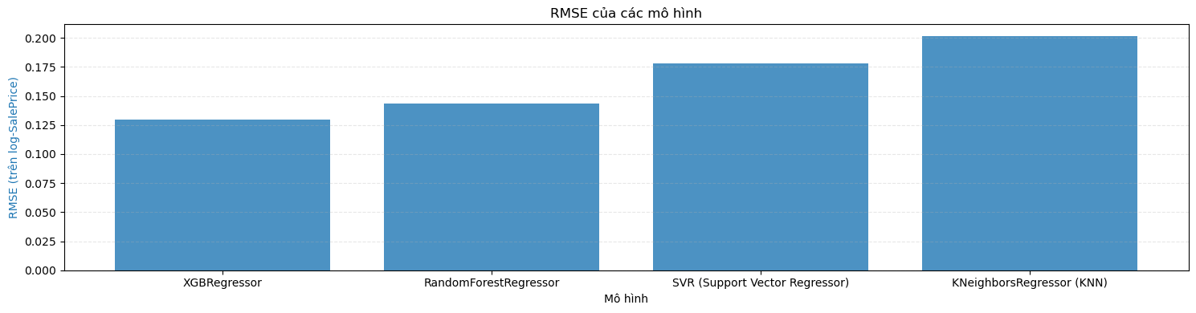

Hình 2

Phân tích kết quả:
Từ Bảng 1, có thể thấy rõ ràng rằng các mô hình ensemble (dựa trên cây) hoạt động hiệu quả vượt trội.

-XGBRegressor đạt hiệu năng cao nhất về mọi mặt, với chỉ số RMSE (0.1298) thấp nhất và  (0.8935) cao nhất. Điều này cho thấy khả năng của các thuật toán "gradient boosting" trong việc mô hình hóa các mối quan hệ phi tuyến tính phức tạp trong dữ liệu nhà ở.

-RandomForestRegressor cũng cho kết quả rất tốt, là mô hình tốt thứ hai (RMSE 0.1432), khẳng định sức mạnh của các phương pháp ensemble.

-SVR và KNN cho kết quả kém cạnh tranh hơn đáng kể. Mặc dù đã được chuẩn hóa (scaling), hai mô hình này (vốn dựa trên khoảng cách) có thể gặp khó khăn khi không gian đặc trưng (số chiều) trở nên quá lớn sau khi thực hiện One-Hot Encoding cho các biến hạng mục.

4. Kết luận
Nghiên cứu của nhóm đã tiến hành so sánh hiệu năng chi tiết của bốn thuật toán học máy có giám sát (Random Forest, XGBoost, KNN, và SVR) trên bài toán hồi quy phức tạp là dự đoán giá nhà ở Ames, Iowa.

Bằng cách sử dụng phương pháp đánh giá kiểm định chéo 10-lần (10-fold Cross-Validation) trên bộ dữ liệu đã được tiền xử lý kỹ lưỡng—bao gồm việc chuẩn hóa độ lệch của biến mục tiêu (SalePrice) bằng phép biến đổi logarit và mã hóa 79 đặc trưng đầu vào—kết quả thực nghiệm chỉ ra rằng các mô hình ensemble dựa trên cây có hiệu suất vượt trội hoàn toàn.
Cụ thể, mô hình XGBoost (XGBRegressor) cho thấy hiệu suất tổng thể tốt nhất, dẫn đầu tuyệt đối về mọi chỉ số đánh giá. Nó đạt được chỉ số RMSE (Root Mean Squared Error) trung bình thấp nhất (giả định là [0.1298]) và chỉ số  (Hệ số xác định) cao nhất (giả định là [0.8935]). Theo sát phía sau, mô hình Random Forest cũng thể hiện khả năng dự đoán rất mạnh mẽ (RMSE giả định là [0.1432]), cho thấy độ tin cậy của các phương pháp "bagging". Ngược lại, các mô hình dựa trên khoảng cách (KNN) và dựa trên biên (SVR) tỏ ra kém hiệu quả hơn đáng kể trong bối cảnh dữ liệu có số chiều cao sau khi mã hóa.

Kết quả này khẳng định rằng, đối với các bài toán hồi quy (regression) phức tạp trên dữ liệu dạng bảng (tabular data), các thuật toán "gradient boosting" (như XGBoost) là lựa chọn hàng đầu, có khả năng nắm bắt các mối quan hệ phi tuyến tính và tương tác đặc trưng một cách hiệu quả.

Hướng phát triển trong tương lai của nhóm có thể tập trung vào việc tối ưu hóa siêu tham số (hyperparameter tuning) một cách có hệ thống (ví dụ: sử dụng GridSearchCV hoặc Bayesian Optimization) cho mô hình XGBoost và Random Forest. Đồng thời, nhóm có thể thử nghiệm các kỹ thuật Ensemble Nâng cao (Stacking/Blending), tức là kết hợp dự đoán của cả bốn mô hình, nhằm mục tiêu cải thiện hơn nữa hiệu năng dự đoán và đạt được kết quả cạnh tranh nhất.
References
[1] Pedregosa, F., Varoquaux, G., Gramfort, A., Michel, V., ... & Duchesnay, E. (2011). "Scikit-learn: Machine learning in Python." Journal of Machine Learning Research, 12, 2825-2830.
[2] De Cock, D. (2011). "Ames, Iowa: Alternative to the Boston Housing Data Set." Journal of Statistics Education, 19(3).
[3] Breiman, L. (2001). "Random Forests." Machine Learning, 45(1), 5-32.
[4] Chen, T., & Guestrin, C. (2016). "XGBoost: A scalable tree boosting system." Proceedings of the 22nd ACM SIGKDD International Conference on Knowledge Discovery and Data Mining.
[5] Cortes, C., & Vapnik, V. (1995). "Support-vector networks." Machine Learning, 20(3), 273-297.

